**SPI-EtherCAT – CIA402**

### 实现功能

LAN9252实现EtherCAT功能基本CIA402测试

.

### 开发环境

|  |  |
| --- | --- |
| 软件 | 版本 |
| STCubeMX | 6.6.1 |
| stm32cubef4 | 1.27.1 |
| Keil | 5.26 |
| IAR | 8.32 |

### 跳线帽情况

/******* 为保证例程正常运行，必须插入以下跳线帽 **********/

|  |  |  |  |
| --- | --- | --- | --- |
| 丝印编号 | IO端口 | 目标功能引脚 | 出厂默认设置 |
|  |  |  |  |
|  |  |  |  |
|  |  |  |  |

### 原理图说明

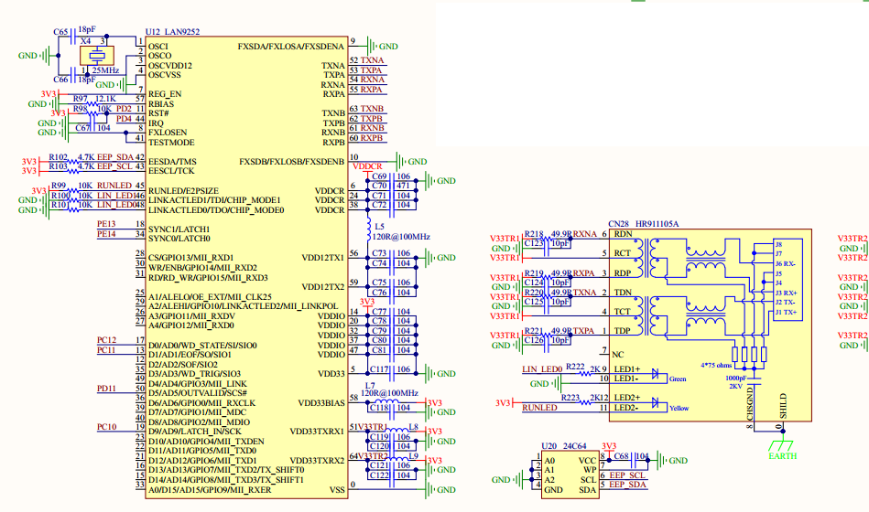

使用LAN9252芯片作为Ethercat从站的ESC，另外拥有标准的HR911105A网线接口。

### 接线说明

###### 供电接线

使用USB线连接pc跟YS-F4STD

使用开发板配套的MINI USB线连接到开发板标示“CN6”字样的MIMI USB接口为开发板供电，同时将左边电源开关S2拨到ON。

###### 下载接线

下载以DAP-Link为例，将我们的下载器与转换线接好后插入到CN1端口中。

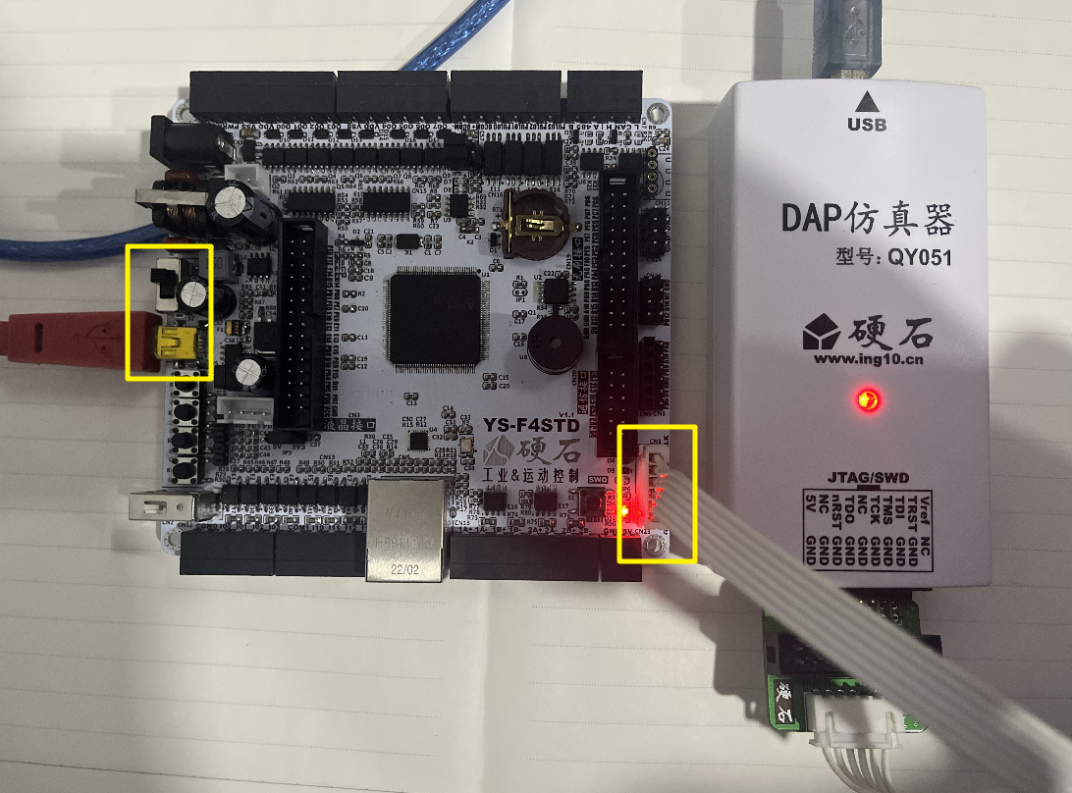

###### 串口接线

由于STM32F4STD开发板与EtherCAT扩展板的PC11、PC10引脚共用问题，所以将MUEX45 EtherCAT扩展板的串口输出修改为PD6与PD5，所以MUEX45扩展板的例程输出串口内容，都需要将PD5、PD6通过杜邦线连接至JP4处的RXD与TXD。或者直接将JP4的跳帽拔除，才可以正常使用EtherCAT从站的功能，否则会一直跳INIT。

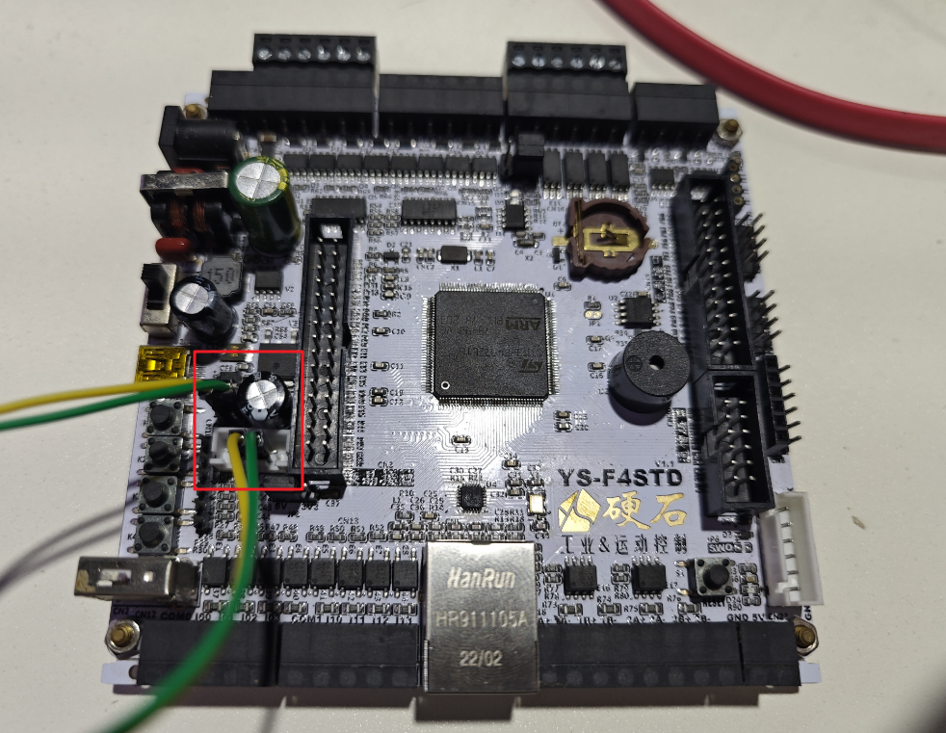

###### 网卡接线

使用标准的网线连接intel网卡与开发板的CN28端口，

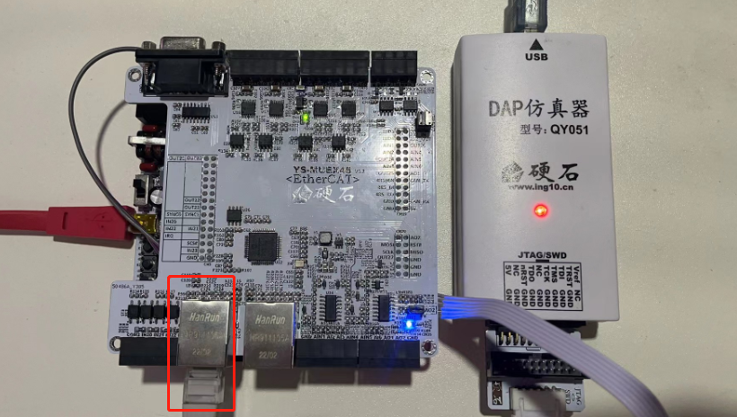

### 操作与现象

1. 打开本例程的keil project文件（/MDK-ARM/ YS-F4STD.uvprojx）或者IAR project文件（/EWARM/Project.eww），编译程序然后点击下载或仿真。Keil软件下载程序之后会自动复位并全速运行程序可以直接看程序运行效果。IAR软件一般是进入仿真界面，点击全速运行按钮或者直接退出仿真界面可看程序运行效果。
2. 程序运行后，通过TwinCAT上位机进行测试，测试的过程请参考《YSF4-EtherCAT手册》。

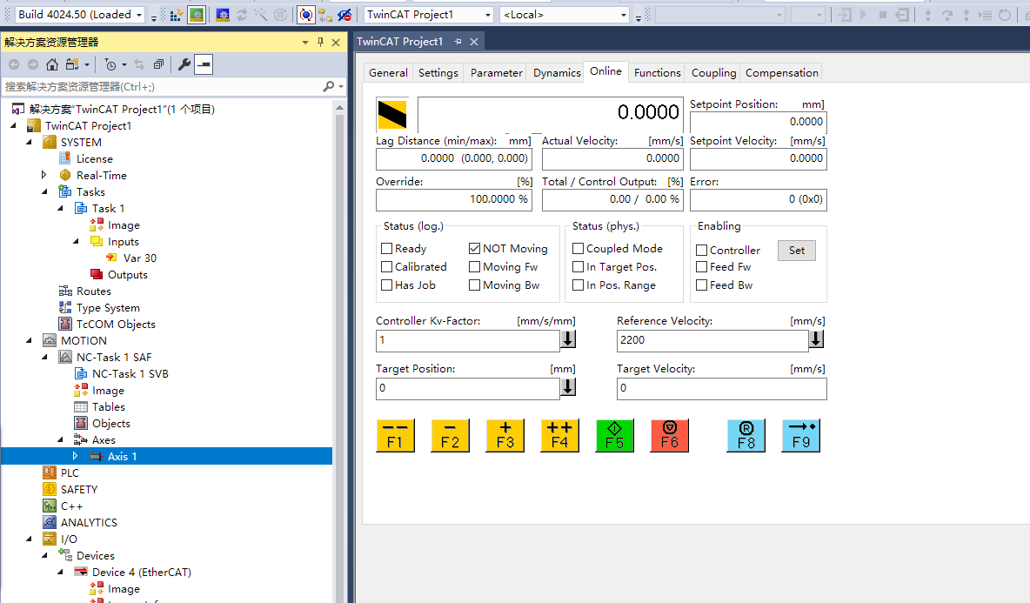

### 注意事项

KEIL和IAR都可以对程序进行烧写到开发板，在IAR上烧写程序后，如若要使用KEIL进行程序烧写，务必先在IAR上退出Debug模式 ，才可以在KEIL中进行程序烧写，否则会出现以下错误

